柳津町空き家家財道具等処分費補助金交付要綱

（趣旨）
第１条 この要綱は、柳津町の空き家の利活用を促進するため、空き家の家財道具等を処分するための費用に対し、予算の範囲内で補助金を交付することについて、柳津町補助金等の交付等に関する規則（平成９年規則第１号。以下「規則」という。）に定めるもののほか、必要な事項を定めるものとする。
（補助対象者）
第２条 補助金の交付の対象者（以下「補助対象者」という。）は、次の各号に掲げる要件を全て満たす者とする。ただし、町長が特に認めた者は、この限りでない。
(１) 売買契約又は賃貸借契約若しくは使用貸借契約等による居住又は利活用を目的とした空き家の所有者又は当該空き家の賃借人
(２) 納期が到来している町税等の滞納がない者
（補助対象物件）
第３条 補助金の交付の対象となる空き家（以下「対象物件」という。）は、空き家の売買契約又は賃貸借契約若しくは使用貸借契約等が成立した空き家とする。
（補助対象経費）
第４条 この補助金の交付対象経費は、当該物件の残存する家財道具等の処分・搬出に要する経費（ごみの処理手数料、収集・運搬料金、特定家庭用機器リサイクル料金、廃棄物処分業者に委託して家財を処分する場合における委託費等）とする。
（補助金の額）
第５条 補助金の額は、補助対象事業に要した費用の１０分の１０に相当する額（１，０００円未満の端数が生じた場合は、これを切り捨てた額）とし、１０万円を上限とする。
２ この補助金は、同一物件及び同一申請者（同居人も含む。）に対して１回限りとする。
（補助金交付の申請等）
第６条 この補助金の交付を受けようとする者（以下「申請者」という。）は、柳津町空き家家財道具等処分費補助金交付申請書（様式第１号）に次の各号に掲げる書類を添えて、町長に提出するものとする。
(１) 空き家の売買契約書又は賃貸借契約書若しくは使用貸借契約書等の写し
(２) 納期が到来している町税等の滞納がないことを証する書類
(３) 処分費用の見積書（内訳明細が確認できるもの）
(４) 処分前の現場写真
(５) 所有者同意書（様式第２号）
(６) その他町長が必要と認める書類
（補助金の交付決定）
第７条 町長は、前条に規定する申請があった場合は、その内容を審査し、適当と認めた場合は、補助金の額を決定し、規則第７条の規定により申請者に通知するものとする。
（実績報告）
第８条 補助金の交付決定を受けた者は、交付対象事由が完了したときは、柳津町空き家家財道具等処分費補助金実績報告書（様式第３号）に次の各号に掲げる書類を添付して完了の日から14日以内又は、交付決定のあった日の属する年度の３月３１日のいずれか早い日までに行わなければならない。
(１) 処分費用に係る請求書又は領収書の写し（内訳明細が確認できるもの）
(２) 処分前・後の現場写真
(３) その他町長が必要と認める書類
（補助金額の確定）
第９条 町長は前条の規定による実績報告を受けた場合は、内容の審査及び必要に応じて行う現地調査等により適当と認めるときは、補助金の額を確定し、柳津町空き家家財道具等処分費補助金確定通知書（様式第４号）により申請者に通知するものとする。
（補助金交付の請求）
第10条 前条の規定による通知を受けた申請者は、柳津町空き家家財道具等処分費補助金請求書（様式第５号）を町長に提出しなければならない。
（その他）
第11条 この要綱に定めるもののほか、補助金の交付に関し必要な事項は、町長が別に定める。
附 則
この訓令は、平成２９年４月１日から施行する。

様式第１号（第６条関係）
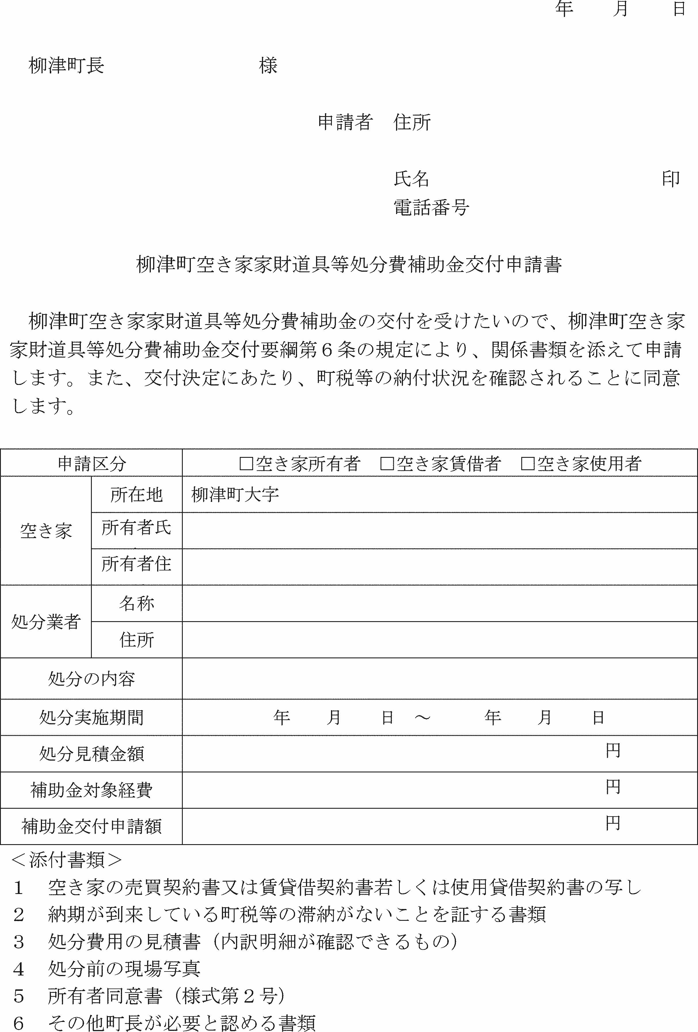
様式第２号（第６条関係）
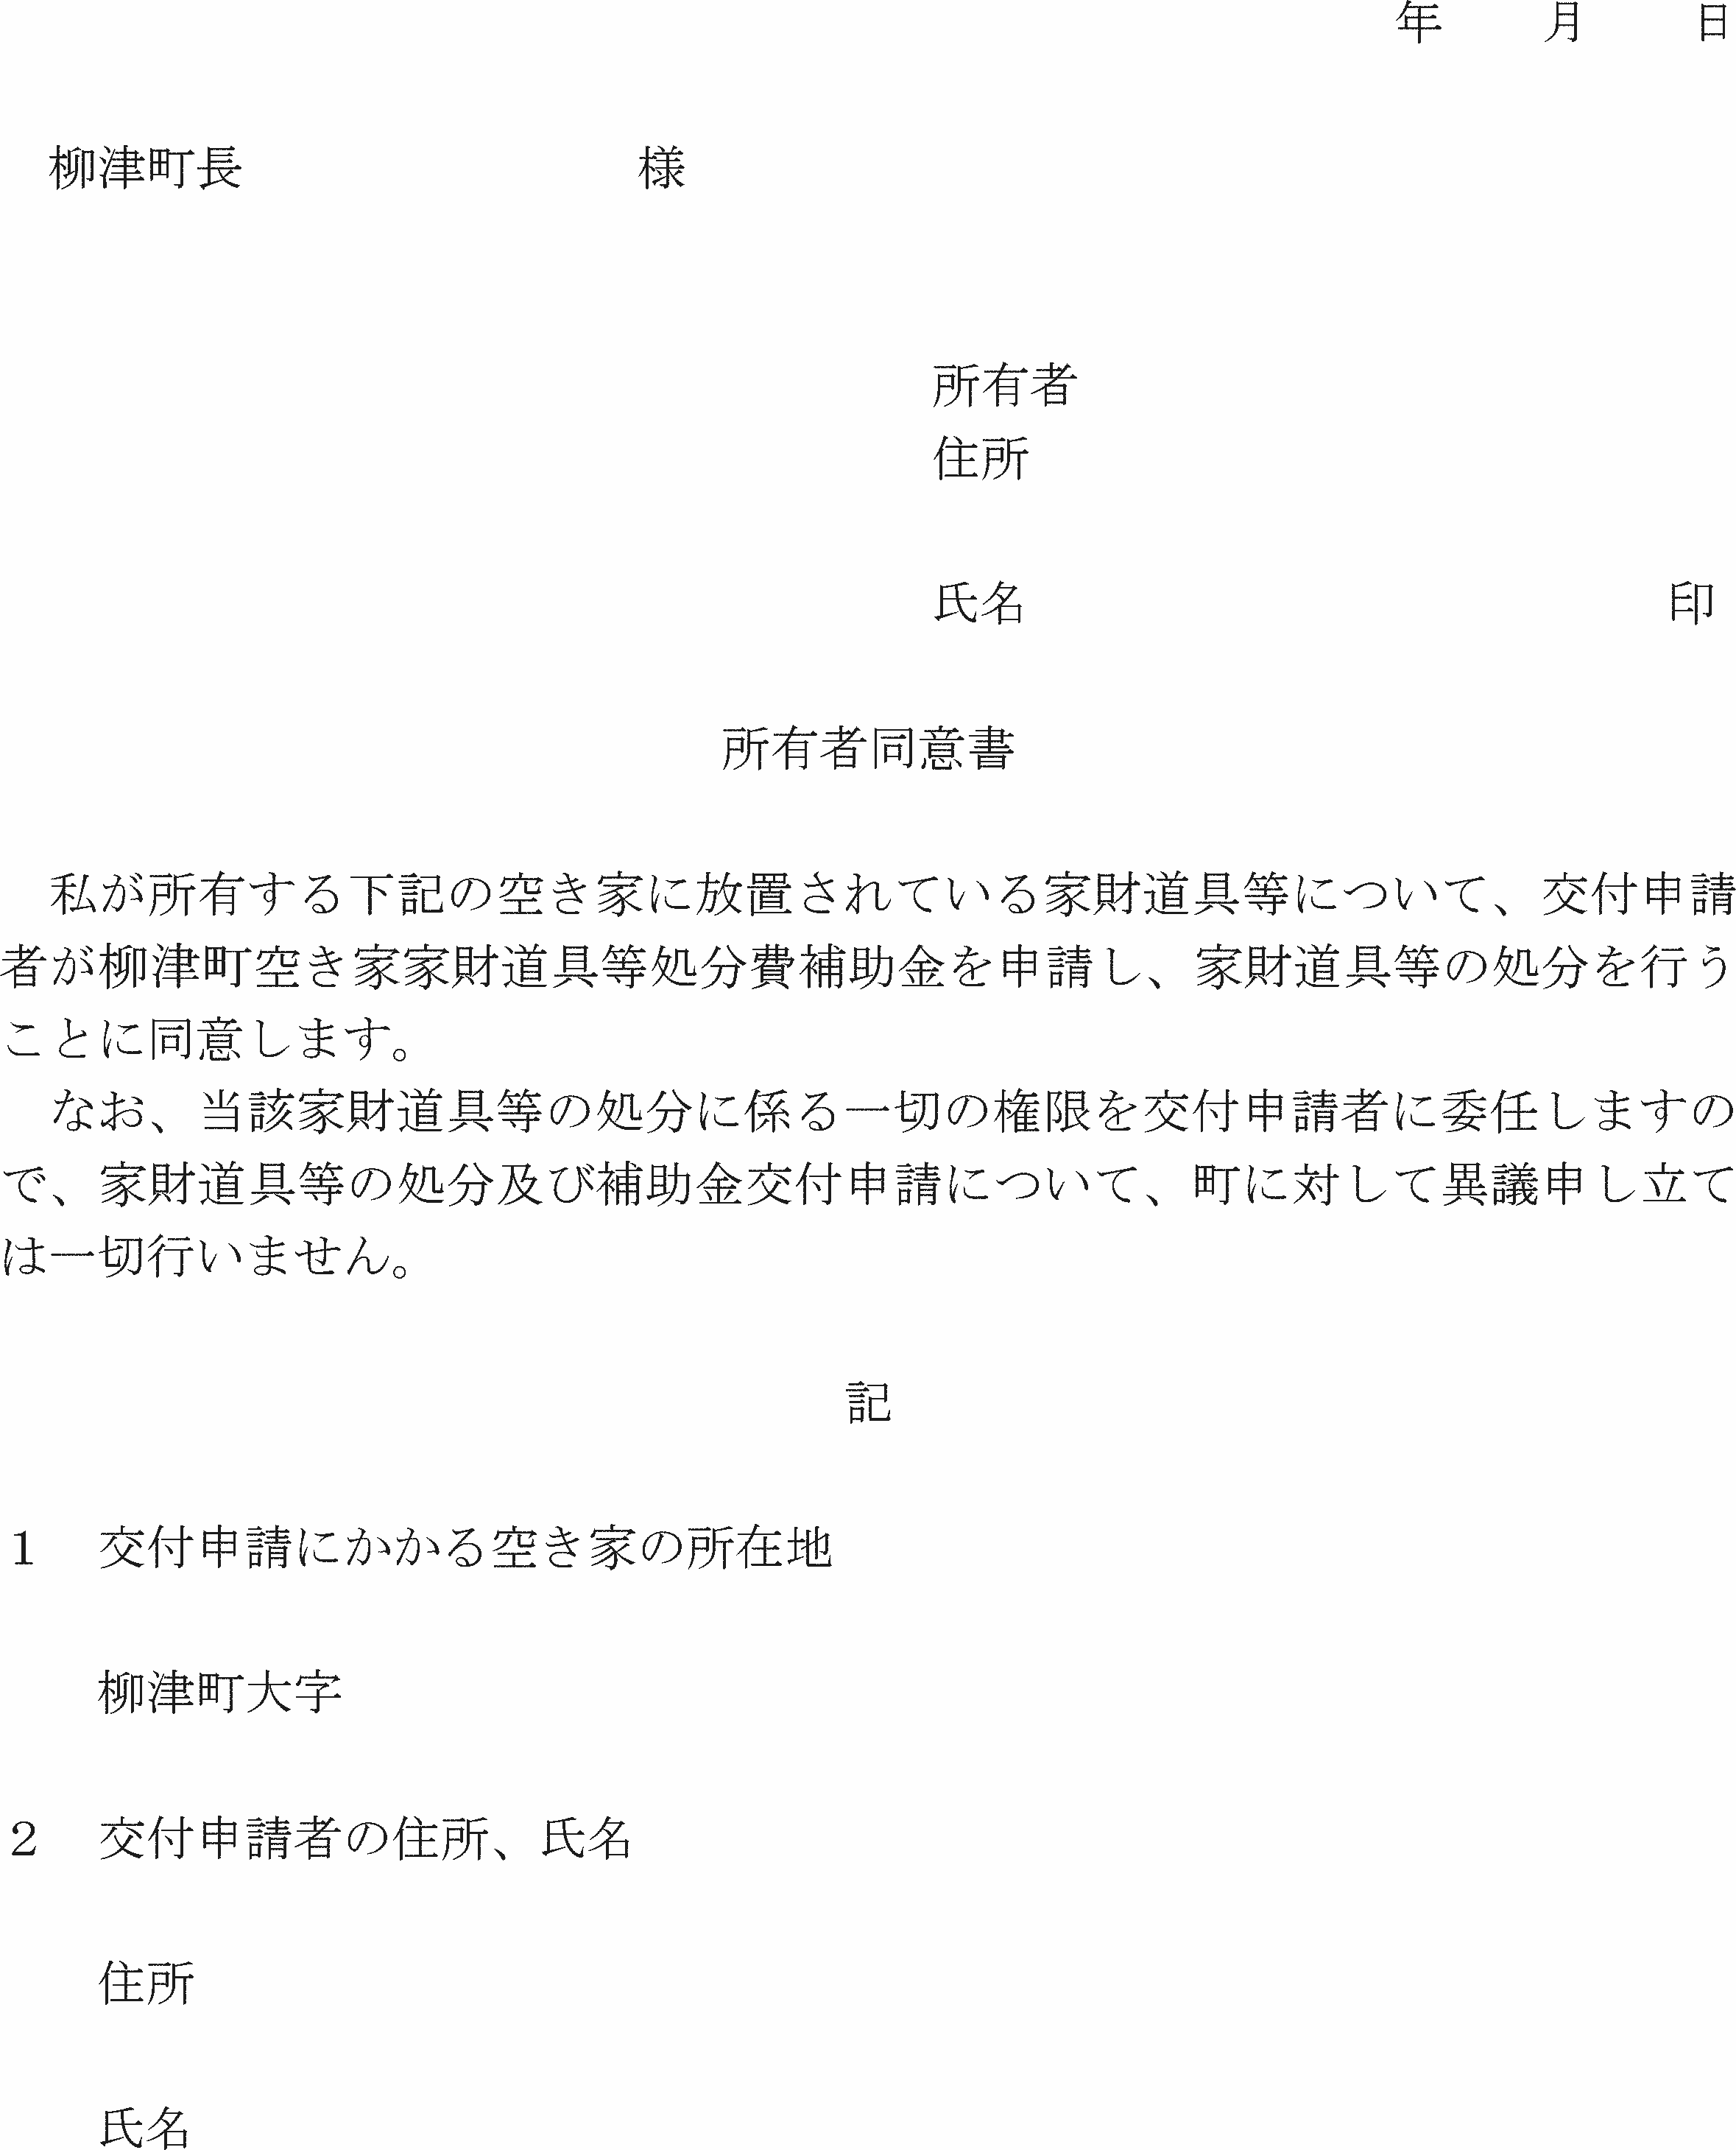

様式第３号（第８条関係）
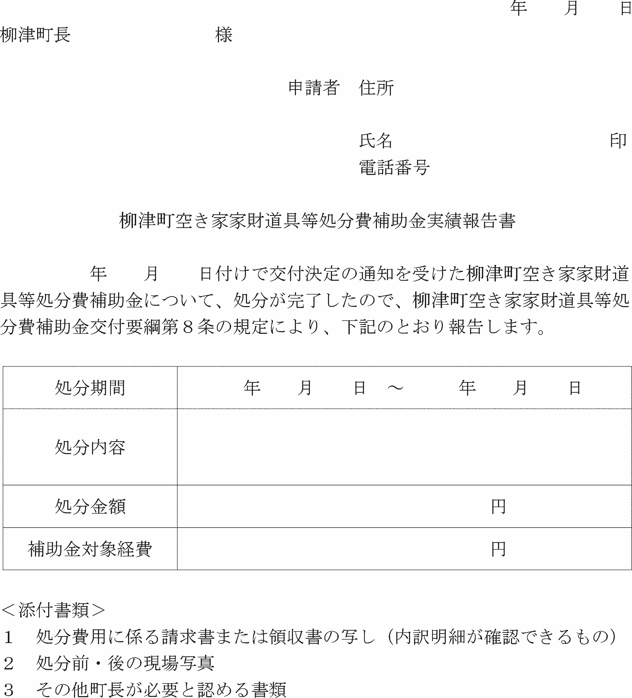

様式第４号（第９条関係）
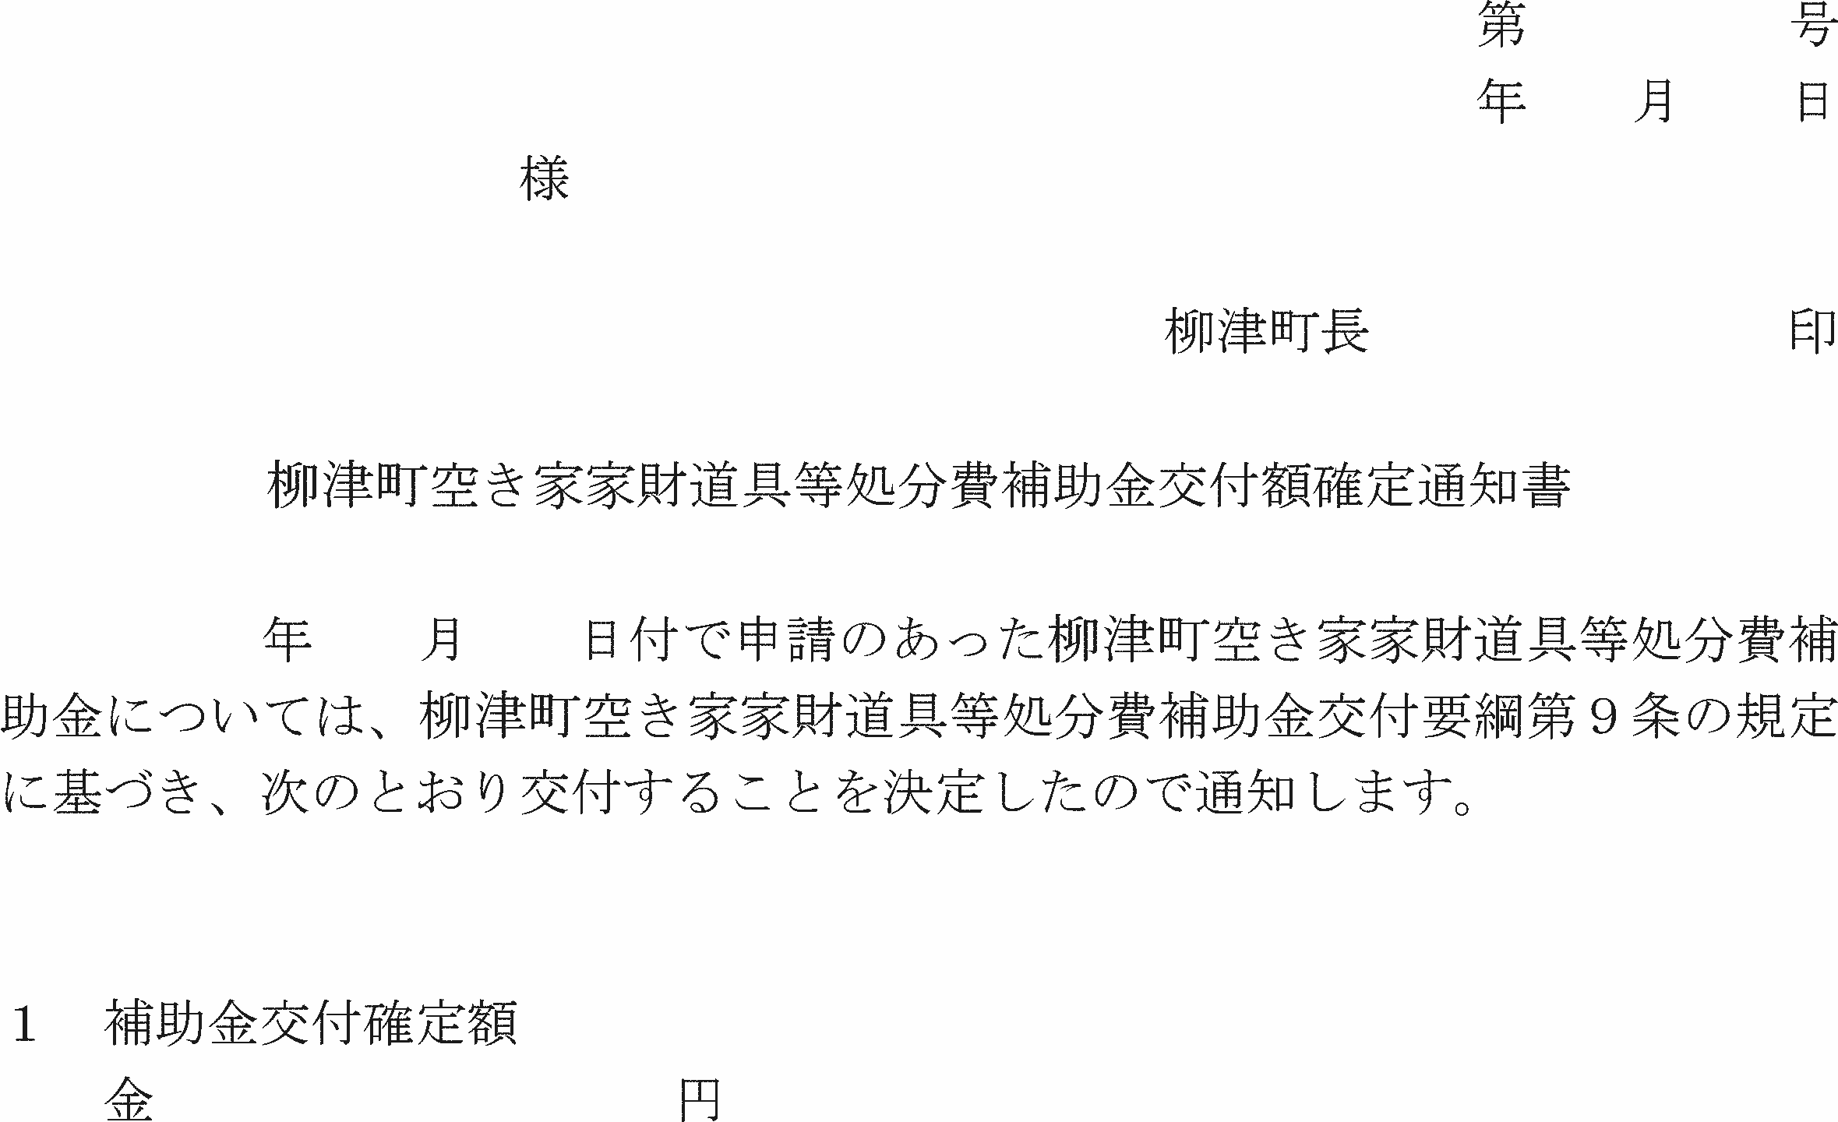

様式第５号（第９条関係）
